TIÊU CHUẨN VIỆT NAM
TCVN 4809-89
(ISO 6666-1983)
XIÊN LẤY MẪU CÀ PHÊ NHÂN
Coffee triers
Tiêu chuẩn này hoàn toàn phù hợp với ISO 6666-1983 qui định các đặc trưng kỹ thuật của xiên lấy mẫu cà phê nhân dùng trong trường hợp lấy mẫu qua bao bì.
1. Các đặc trưng kỹ thuật
1.1. Vật liệu
Xiên được làm bằng kim loại:
a) Chịu được sự ăn mòn trong các điều kiện lấy mẫu.
b) Không gây tổn thương tới mẫu khi tiến hành lấy mẫu
Chú thích: Tốt nhất là dùng thép không gỉ.
1.2. Chế tạo
xiên được chế tạo theo các yêu cầu và kích thước trong hình vẽ.
Xiên có dạng hình nón và tròn theo trục ngang. Đường kính D không xác định mà biến đổi tùy thuộc vào giá trị độ dài L của xiên.
Để xiên khỏi làm rách bao và dễ dàng di động khi tiến hành lấy mẫu, các phần kim loại của xiên (trừ mũi xiên) phải nhẵn, không có gờ ráp và mặt rãnh chứa mẫu phải nhỏ hơn 1/2 chu vi của xiên (tính theo mặt cắt).
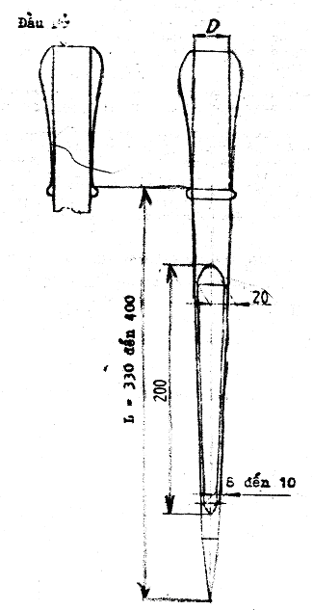
Hình vẽ - Kiểu xiên lấy mẫu cà phê nhân

